Japanese Culture 講師養成講座II テキスト資料一覧
NPO日本文化体験交流塾

日本の美術  ―西洋の美術と比較して  Arts | スライド Arts  A4版2アップ  掲載  カラー印刷  ◎DVD掲載PDF58P | 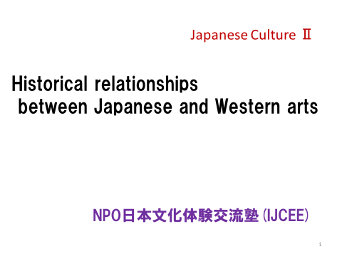
 | 英文シナリオ  Word20P  A4版 | 英語の解説のシナリオです。  Ash 先生のチェック済みです。
世界4大料理の比較して  Food | スライドFood1  A4版1アップ  カラー印刷  The great cuisines  Japanese vs French  ◎DVD掲載PDF16P | 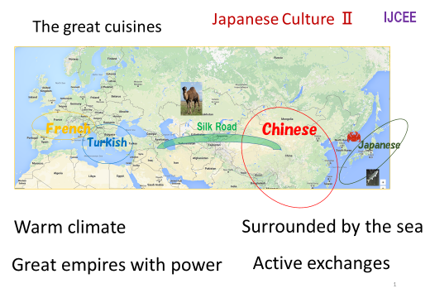
 | スライドFood2  A4版2アップ  掲載  カラー印刷  ◎DVD掲載 PDF48P | 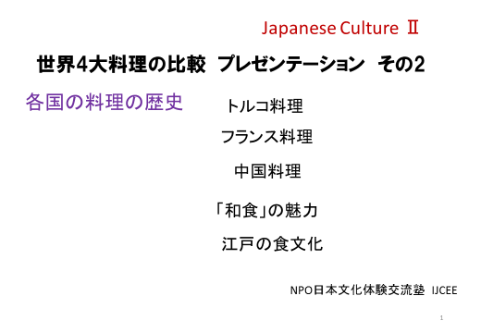
 | 英文シナリオ  Word16P A4版 | 英語の解説のシナリオです。  ベートーベン先生のチェック済みです。
 | 資料1A4 14p  世界４大料理のポイント | 日本料理とフランス料理  日本料理と中国料理  トルコ料理
 | 資料2A3 2p | 日本料理の歴史概観  表形式で一目で理解できます

